О внесении изменения и дополнений в Указ Президента   
Приднестровской Молдавской Республики   
от 5 июля 2019 года № 215   
«О государственных наградах   
Приднестровской Молдавской Республики»

В соответствии со статьей 65 Конституции Приднестровской Молдавской Республики, в целях совершенствования системы государственных наград Приднестровской Молдавской Республики и порядка награждения государственными наградами Приднестровской Молдавской Республики,

п о с т а н о в л я ю:

**1.** Внести в Указ Президента Приднестровской Молдавской Республики   
от 5 июля 2019 года № 215 «О государственных наградах Приднестровской Молдавской Республики» (САЗ 19-25) с изменениями и дополнениями, внесенными указами Президента Приднестровской Молдавской Республики   
от 27 февраля 2020 года № 70 (САЗ 20-9), от 18 июня 2020 года № 197   
(САЗ 20-25), от 23 июня 2020 года № 206 (САЗ 20-26), от 4 ноября 2020 года   
№ 419 (САЗ 20-45), от 9 апреля 2021 года № 95 (САЗ 21-14), от 22 ноября   
2021 года № 393 (САЗ 21-47), от 6 декабря 2021 года № 427 (САЗ 21-49),   
от 19 августа 2022 года № 320 (САЗ 22-32), следующие изменение   
и дополнения:

1. пункт 4 главы 1 Приложения № 1 к Указу дополнить частью второй следующего содержания:

«В представлении к награждению государственными наградами   
не допускается: излагать заслуги, ранее отмеченные награждением; заменять информацию о заслуге описанием жизненного пути, трудовой деятельности   
и послужного списка; перечислять должностные обязанности в качестве заслуг кандидата к награждению»;

1. подпункт 1) подпункта «а» пункта 37 главы 5 Приложения № 1   
   к Указу:
2. после строки «орден Почета» дополнить строкой следующего содержания:

«орден Екатерины Великой»;

1. после строки «Трудовая Слава» дополнить строкой следующего содержания:

«За заслуги в развитии спорта»;

1. подпункт 2) подпункта «а» пункта 37 главы 5 Приложения № 1   
   к Указу после строки «За отличие в охране государственной границы» дополнить строками следующего содержания:

«За заслуги в культуре и искусстве имени Рубинштейна» I, II степени;

медаль ордена «За заслуги в развитии спорта» I, II степени»;

1. Приложение № 2 к Указу дополнить разделом 5-1 следующего содержания:

«Раздел 5-1. Статут и описание ордена Екатерины Великой

Глава 10-1. Статут ордена Екатерины Великой

25-1. Орденом Екатерины Великой награждаются известные своими высокими духовно-нравственными личностными качествами и милосердием граждане Приднестровской Молдавской Республики и граждане иностранных государств за выдающийся вклад в миротворческую, гуманитарную   
и благотворительную деятельность, сохранение культурного наследия Приднестровской Молдавской Республики.

25-2. Орден Екатерины Великой носится на левой стороне груди   
и при наличии ордена Почета располагается после него.

Для особых случаев и возможного повседневного ношения предусматривается ношение миниатюрной копии ордена Екатерины Великой, которая носится на правой стороне груди и при наличии Ордена Республики располагается после миниатюрной копии Ордена Республики.

Глава 10-2. Описание ордена Екатерины Великой

25-3. Орден Екатерины Великой состоит из основного ложемента   
и накладки. Основа ордена выполняется в виде восьмиконечной звезды   
с расходящимися от центра сорока восемью лучами. В верхней части звезды планка с ушком для крепления соединительного кольца. Основа ордена изготавливается из латуни Л-63 толщиной 3,0 мм и имеет габариты 57,0 мм   
по горизонтали и вертикали. Накладка изготавливается в форме правильного круга из латуни Л-63 толщиной 2,0 мм. По окружности накладки полоса, покрытая эмалью голубого цвета. Полоса с внешней стороны оконтурена краевым бортиком шириной 2,0 мм, выполненным в виде сплетенных дубовых листьев (символ мужества и стойкости), а с внутренней – плетением виноградной лозы с гроздьями винограда (символ плодородия и достатка).   
По голубому полю полосы крепится семь прозрачных ограненных кристаллов (фианитов) диаметром 3,2 мм по числу расположенных по берегам реки Днестр городов, являющихся административно-территориальными единицами Приднестровской Молдавской Республики. В центре накладки, в окружности, покрытой темно-синей эмалью и оптическим лаком, личный вензель Екатерины Великой в виде стилизованной буквы «Е» с римской цифрой «II» в основании. Вензель поднят над поверхностью накладки на 0,40 мм, плетение виноградной лозы и краевой бортик подняты на 0,45 мм.

На реверсе ордена, в окружности диаметром 30,8 мм, на стилизованном изображении ленты – надпись «ОРДЕН ЕКАТЕРИНЫ ВЕЛИКОЙ». В основании окружности надпись «ПМР», выполненная рельефным шрифтом над поверхностью, покрытой темно-синей эмалью. В центре реверса прямоугольная площадка размером 10,0 мм на 4,0 мм для нанесения четырехзначного порядкового номера ордена. Поверхность вокруг площадки выполняется   
в технике «шагрень».

Орден при помощи соединительного кольца крепится к колодке. Колодка изготавливается из латуни Л-63 толщиной 2,0 мм, имеет сложную форму, состоящую из прямоугольника, опирающегося на планку с двумя симметрично расходящимися к краям ветвями лавра, листья лавра оконтурены эмалью темно-синего цвета. Размер колодки по вертикали 45,0 мм, по горизонтали 40,0 мм.   
В основании колодки – ушко для крепления соединительного кольца. Колодка обтянута муаровой лентой голубого цвета шириной 25,0 мм. С правого края ленты с отступом 2,0 мм от края три полосы зеленого, красного и зеленого цветов шириной по 1,2 мм каждая. На оборотной стороне колодки – нарезной штифт с гайкой для крепления к одежде. Орден выполняется   
с гальваническим покрытием раствором серебрения.

Орден Екатерины Великой предусматривает наличие миниатюрной копии ордена (лацканника), вручаемой одновременно с орденом Екатерины Великой. Лацканник изготавливается из латуни Л-63 толщиной 2,0 мм, имеет круглую форму диаметром 20,0 мм. В центре – вензель Екатерины Великой в виде стилизованной буквы «Е» с римской цифрой «II» в основании. По краю лацканника плетение из виноградной лозы с гроздями винограда. Цветовое решение лацканника точно повторяет цветовое решение накладки ордена, с покрытием изделия оптическим лаком. На оборотной стороне – цанговая заколка для крепления к одежде»;

1. Приложение № 2 к Указу дополнить разделом 7-1 следующего содержания:

«Раздел 7-1. Статут и описание ордена «За заслуги в развитии спорта»

Глава 14-1. Статут ордена «За заслуги в развитии спорта»

33-1. Орден «За заслуги в развитии спорта» учрежден для награждения граждан Приднестровской Молдавской Республики, иностранных граждан,   
а также организаций Приднестровской Молдавской Республики и иностранных организаций за выдающиеся заслуги:

1. в пропаганде физической культуры и спорта;
2. в содействии населению в занятии физической культурой и спортом;
3. в организации и проведении учебно-тренировочной, соревновательной, физкультурной и воспитательной деятельности в области физической культуры и спорта;
4. в развитии детско-юношеского спорта и спорта высших достижений   
   на базе специализированных учреждений и организаций, осуществляющих деятельность в области физической культуры и спорта;
5. в подготовке спортсменов по различным видам спорта, достигших высоких спортивных результатов на официальных республиканских спортивных соревнованиях и официальных международных спортивных соревнованиях и занявших призовые места.

33-2. Награждение орденом «За заслуги в развитии спорта» граждан Приднестровской Молдавской Республики производится при наличии   
у представленного к награде лица медалей ордена «За заслуги   
в развитии спорта» I, II степени, а организаций – не ранее чем через   
20 (двадцать) лет с начала осуществления деятельности в области физической культуры и спорта.

33-3. Орден «За заслуги в развитии спорта» носится на левой стороне груди и при наличии ордена «Трудовая Слава» располагается после него.

Глава 14-2. Описание ордена «За заслуги в развитии спорта»

33-4. Орден изготавливается из латуни. Основа толщиной 3 мм, остальные слои – 2 мм. Габаритные размеры 45 мм х 44,3 мм.

Орден представляет собой фигуру из двух наложенных стилизованных пятиконечных звезд со смещенными относительно друг друга осями, третий слой – круглый безант.

Основой является пятиконечная звезда с лучами, окантованными бортиком и залитыми бордовой эмалью. На лучах рельефно выделены элементы серебристого цвета. Второй слой – звезда со сложными фигурными лучами золотистого цвета. Безант серебристого цвета и окантован бортиком   
с круглыми вдавленными элементами. В центре, на фоне беговых дорожек, изображен бегущий человек с факелом в поднятой руке. С правой стороны круга, снизу вверх вдоль бортика, изображена ветвь лавра.

На реверсе ордена в четыре горизонтальные строки изображена надпись «ОРДЕН ЗА ЗАСЛУГИ В РАЗВИТИИ СПОРТА». Под надписью гравируется номер ордена.

Изображения и надписи рельефные.

Орден соединительными кольцами крепится к пятиугольной колодке, обтянутой лентой. Лента разделена на полосы. С правой стороны ленты проходят полосы: красная – 1 мм, белая – 2 мм, красная – 2 мм, золотистая –   
2 мм, красная – 2 мм, зеленая – 8 мм, красная – 9 мм.

На оборотной стороне колодки имеется приспособление для крепления ордена к одежде»;

1. Приложение № 2 к Указу дополнить разделами 16-1 и 16-2 следующего содержания:

«Раздел 16-1. Положение и описание медали   
«За заслуги в культуре и искусстве имени Рубинштейна» I, II степени

Глава 32-1. Положение о медали «За заслуги в культуре и искусстве   
имени Рубинштейна» I, II степени

71-1. Медалью «За заслуги в культуре и искусстве имени Рубинштейна» награждаются граждане Приднестровской Молдавской Республики за заслуги   
в области культуры, искусства и просвещения, за большой вклад в изучение   
и сохранение культурного и исторического наследия, в сближение   
и взаимообогащение культур наций и народностей, за создание высокохудожественных образов и произведений, а также за активную деятельность по популяризации отечественной литературы и искусства   
за рубежом.

71-2. Медалью «За заслуги в культуре и искусстве имени Рубинштейна» могут быть награждены иностранные граждане, которые внесли значительный вклад в продвижение международного имиджа Приднестровской Молдавской Республики и развитие международного сотрудничества в области культуры   
и искусства.

71-3. Медаль «За заслуги в культуре и искусстве имени Рубинштейна» имеет две степени. Высшей является первая степень. Награждение производится последовательно II степенью, I степенью за выдающиеся достижения в области культуры, искусства и просвещения либо при условии осуществления представленным к награде лицом деятельности в области культуры, искусства и просвещения не менее 10 лет и 15 лет соответственно.

71-4. Медаль «За заслуги в культуре и искусстве имени Рубинштейна» носится на левой стороне груди и при наличии других государственных наград Приднестровской Молдавской Республики располагается после медали   
«За отличие в охране государственной границы».

Глава 32-2. Описание медали «За заслуги в культуре и искусстве   
имени Рубинштейна» I, II степени

71-5. Медаль «За заслуги в культуре и искусстве» I, II степени изготавливается из латуни толщиной 3 мм, круглая, диаметром 35 мм   
и окантована выпуклым ободком шириной 1 мм.

На лицевой стороне медали – изображение лиры в обрамлении лаврового венка. Венок вписан в стилизованный старинный свиток в виде креста,   
из которого исходят штралы с цветами государственного флага Приднестровской Молдавской Республики. В основании лиры – перо для письма. По центру лиры размещена планка с надписью в две строки   
«ИМЕНИ РУБИНШТЕЙНА». Внизу указаны римские цифры в красной эмали, указывающие на степень медали. Все изображения и надписи на медали рельефные. На оборотной стороне медали в пять строк надпись «ЗА ЗАСЛУГИ   
В КУЛЬТУРЕ И ИСКУССТВЕ».

Медаль при помощи ушка и кольца соединяется с пятиугольной колодкой. Колодка обтянута шелковой муаровой лентой. Ширина ленты –   
24 мм.

Медаль «За заслуги в культуре и искусстве» I степени золотистого цвета. Посередине ленты медали I степени проходит полоса оранжевого цвета шириной   
9 мм. С обеих сторон от нее симметрично расположены полосы: белая – 1,5 мм, красная – 4 мм, оранжевая – 2 мм.

Медаль «За заслуги в культуре и искусстве» II степени серебристого цвета. Посередине ленты медали II степени проходит полоса оранжевого цвета шириной 5 мм. С обеих сторон от нее симметрично расположены полосы:   
белая – 1,5 мм, красная – 1 мм, белая – 1,5 мм, красная – 4 мм, оранжевая –   
1,5 мм.

На оборотной стороне колодочки имеется булавка-застежка   
для крепления медали к одежде.

Раздел 16-2. Положение и описание медали ордена   
«За заслуги в развитии спорта» I, II степени

Глава 32-3. Положение о медали ордена «За заслуги в развитии спорта»   
I, II степени

71-6. Медалью ордена «За заслуги в развитии спорта» награждаются граждане Приднестровской Молдавской Республики, имеющие значительные заслуги в деле пропаганды и развития физической культуры и спорта, в учебно-тренировочной, воспитательной, организационной, научно-исследовательской деятельности в области физической культуры и спорта, выдающиеся достижения в спорте.

71-7. Медаль ордена «За заслуги в развитии спорта» имеет две степени. Высшей является первая степень. Награждение производится последовательно: II степенью, I степенью.

71-8. Медаль ордена «За заслуги в развитии спорта» носится на левой стороне груди и при наличии других государственных наград Приднестровской Молдавской Республики располагается после медали «За заслуги в культуре   
и искусстве имени Рубинштейна».

Глава 32-4. Описание медали ордена «За заслуги в развитии спорта»   
I, II степени

71-9. Медаль ордена «За заслуги в развитии спорта» I, II степени изготавливается из латуни толщиной 3 мм, круглая, диаметром 35 мм.

Аверс медали окантован рельефным бортиком. В центре круга расположено изображение ордена «За заслуги в развитии спорта».

Медаль при помощи ушка и кольца крепится к прямоугольной колодке, обтянутой лентой. Лента разделена на полосы. Нижняя часть колодки обрамлена расходящимися от центра колодки ветвями лавра.

Медаль и колодка медали ордена «За заслуги в развитии спорта»   
I степени золотистого цвета. На ленте медали I степени с правой стороны ленты проходят полосы: красная – 3 мм, белая – 2 мм, красная – 4 мм, зеленая – 8 мм, красная – 9 мм.

Медаль и колодка медали ордена «За заслуги в развитии спорта»   
II степени серебристого цвета. На ленте медали II степени с правой стороны ленты проходят полосы: красная – 2 мм, белая – 2 мм, красная – 1 мм, белая –   
2 мм, красная – 2 мм, зеленая – 8 мм, красная – 9 мм.

На оборотной стороне колодки имеется приспособление для крепления медали к одежде»;

1. пункт 54 главы 14 Приложения № 3 к Указу изложить в следующей редакции:

«54. Почетное звание «Заслуженный работник Приднестровской Молдавской Республики» присваивается гражданам Приднестровской Молдавской Республики, проработавшим не менее 15 лет в органах государственной власти и управления Приднестровской Молдавской Республики и отраслях народного хозяйства, за особое профессиональное мастерство в своей профессиональной деятельности, многолетнюю работу в области:

а) промышленности;

б) сельского хозяйства;

в) архитектуры и строительства;

г) транспорта;

д) связи;

е) торговли;

ж) государственного строительства;

з) жилищно-коммунального хозяйства;

и) бытового обслуживания населения и других отраслей народного хозяйства»;

1. Приложение № 6 к Указу дополнить пунктами 7-1, 9-1, 20-1 – 20-4 согласно Приложению к настоящему Указу.

2. Настоящий Указ вступает в силу со дня, следующего за днем официального опубликования.

ПРЕЗИДЕНТ В.КРАСНОСЕЛЬСКИЙ

г. Тирасполь

16 января 2023 г.

№ 19

ПРИЛОЖЕНИЕ

к Указу Президента

Приднестровской Молдавской

Республики

от 16 января 2023 года № 19

**7-1. ОРДЕН ЕКАТЕРИНЫ ВЕЛИКОЙ**

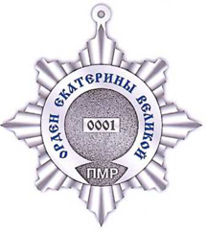

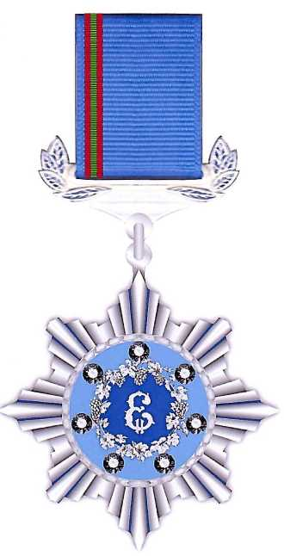

**ЛАЦКАННИК ОРДЕНА ЕКАТЕРИНЫ ВЕЛИКОЙ**

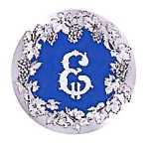

**9-1. ОРДЕН «ЗА ЗАСЛУГИ В РАЗВИТИИ СПОРТА»**

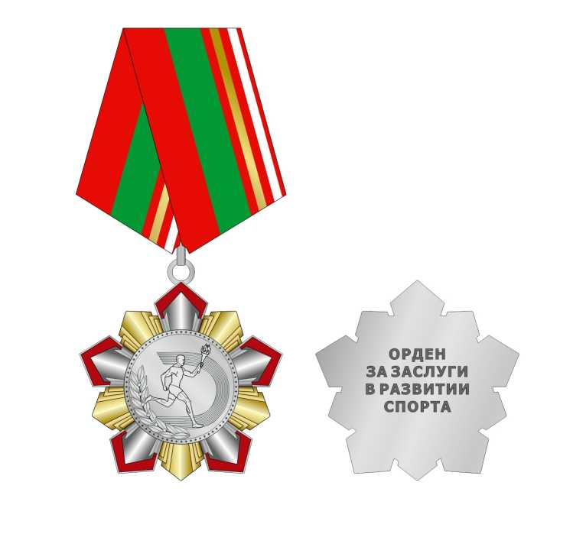

**20-1. МЕДАЛЬ «ЗА ЗАСЛУГИ В КУЛЬТУРЕ И ИСКУССТВЕ   
ИМЕНИ РУБИНШТЕЙНА»** **I СТЕПЕНИ**

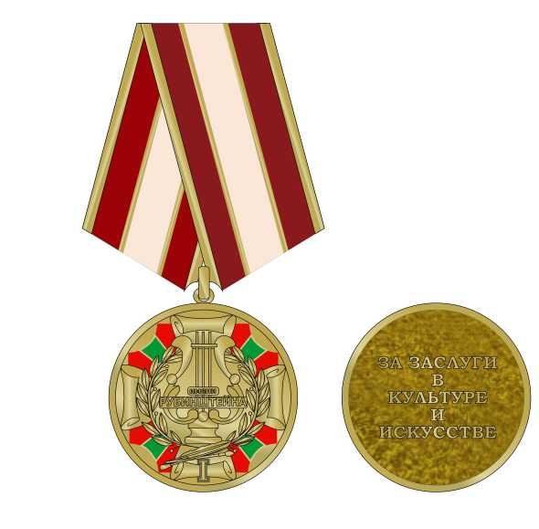

**20-2. МЕДАЛЬ «ЗА ЗАСЛУГИ В КУЛЬТУРЕ И ИСКУССТВЕ   
ИМЕНИ РУБИНШТЕЙНА»** **II СТЕПЕНИ**

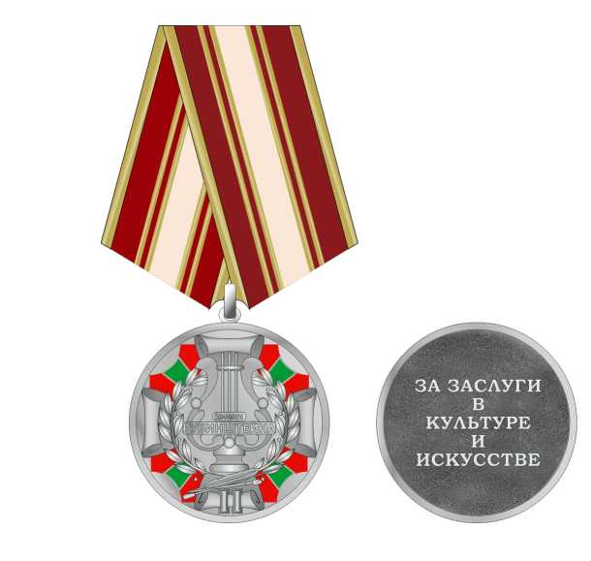

**20-3. МЕДАЛЬ ОРДЕНА «ЗА ЗАСЛУГИ В РАЗВИТИИ СПОРТА»   
I СТЕПЕНИ**

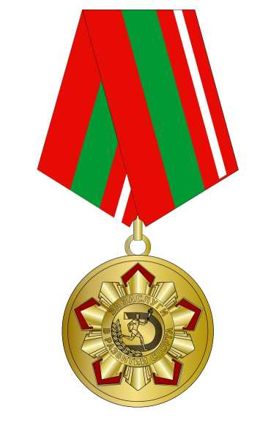

**20-4. МЕДАЛЬ ОРДЕНА «ЗА ЗАСЛУГИ В РАЗВИТИИ СПОРТА»   
II СТЕПЕНИ**

